

**Departemen Informatika**

**Institut Teknologi Sepuluh Nopember**

**2019**

**PROPOSAL FINAL PROJECT**

**“SatClean”**

Grafika Komputer D

**Nama Tim** [**Ray Marcher**](https://github.com/grafkom-d-if-its-2019/final-project-ray-marcher) **:**

Yuki Yanuar Ratna               05111740000023

Izzah Dinillah 05111740000044

Anggar Wahyu Nur Wibowo  05111740000052

Nitama Nurlingga Yotifa 05111740000059

Rizky Andre Wibisono 05111740000183

Dosen Pembimbing :

**Hadziq Fabroyir S.Kom., Ph.D**

1. **Deskripsi**

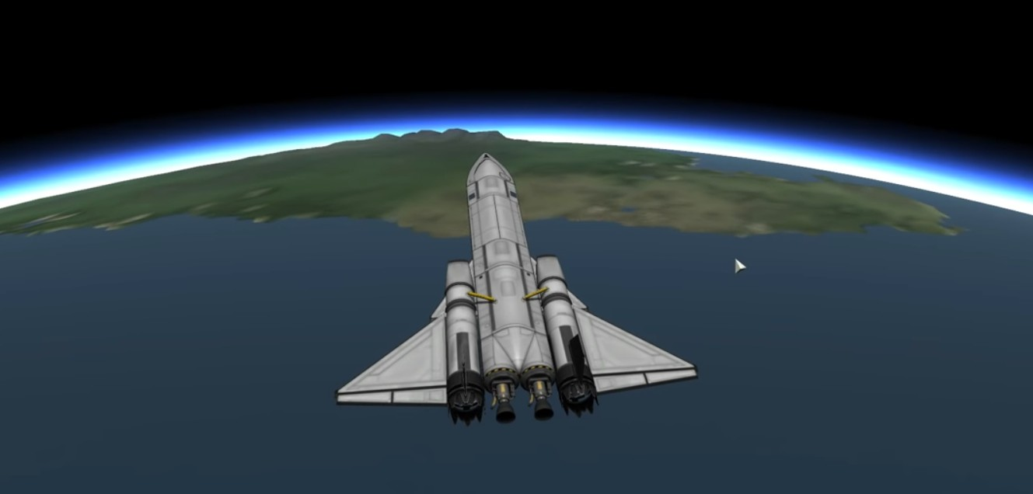

***Keterangan*** : Ilustrasi tidak mencerminkan hasil akhir. Dan seharusnya di sekitar pesawat ulang-alik (*Space Shuttle*) terdapat sampah luar angkasa dan satelit

SatClean adalah permainan mengambil sampah yang bertebaran di luar angkasa. Objek yang mengambil sampah-sampah tersebut adalah pesawat ulang-alik (*Space Shuttle*). Namun untuk mengambilnya, objek tersebut harus melewati/menghindari rintangan berupa satelit sehingga tidak bertabrakan dan menyebabkan *game over*.

*Goals* pada permainan ini terletak pada seberapa kali pesawat ulang-alik (*Space Shuttle*) berhasil mengambil sampah yang bertebaran di luar angkasa serta keberhasilan dalam menghindari agar tidak menabrak satelit.

1. **Manfaat**

Berikut adalah manfaat permainan SatClean:

1. Sebagai hiburan
2. Sebagai pengasah otak karena membutuhkan strategi sehingga mengasah kemampuan dalam berpikir
3. Mengisi waktu luang
4. Mengurangi stres
5. **Interaksi (*Feature*)**

User dapat melakukan interaksi sebagai berikut :

1. User menggunakan *mouse* untuk menggerakkan roket
2. User melihat objek dari sisi dalam pesawat ulang-alik (*Space Shuttle*) karena kamera diletakkan di belakang pesawat ulang-alik (*Space Shuttle*)
3. **Obyek Penyusun**
4. Pesawat ulang-alik (*Space Shuttle*)
5. Sampah luar angkasa
6. Satelit
7. Planet
8. Background luar angkasa
9. **Teknologi Yang Digunakan**
10. WebGL

WebGL adalah teknologi web yang menyuguhkan akselerasi grafis 3D ke dalam browser tanpa memasang perangkat linak tambahan.

1. three.js (Library WebGL)

three.js adalah *library* JavaScript untuk membuat game dan aplikasi 3D. three.js menggunakan WebGL yang mana merupakan API JavaScript untuk me*render* grafik 2D dan 3D interaktif yang *native browser* tanpa memerlukan *browser* tambahan.

1. Visual Studio Code

Sebuah teks editor ringan dan handal yang dibuat oleh Microsoft untuk sistem operasi multiplatform, artinya tersedia juga untuk versi Linux, Mac, dan Windows.

1. React-three-fiber

*Lightweight react renderer* untuk three.js yang bekerja dengan baik.